«16 октября – Всемирный день хлеба» в группе «Солнышко» (фотоотчет)

Цель: Формирование интереса и ценностного отношения детей к хлебу, профессиям людей, создающих хлеб.
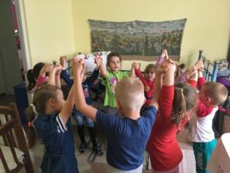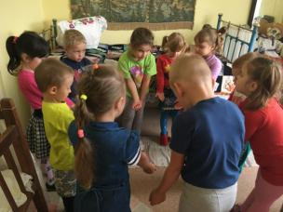
Дети приветствуют друг друга
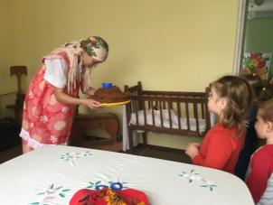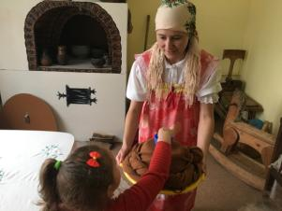
Выходит каравайщица с хлебом-солью
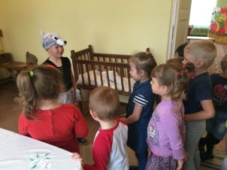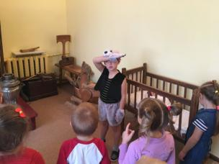
Пришел Волк, узнать, откуда берется хлеб
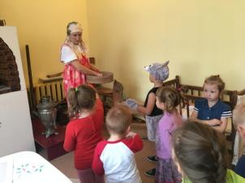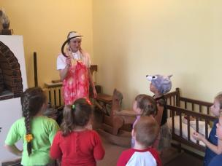
Игра-имитация «Хлебушко-батюшка»
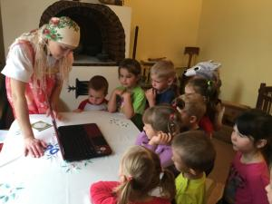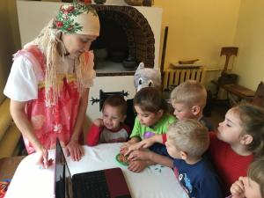
Просмотр видеороликов «Откуда берется хлеб»
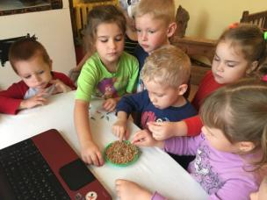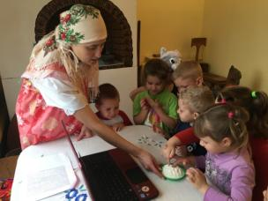
Демонстрация воспитателем зерна и муки
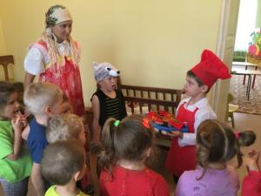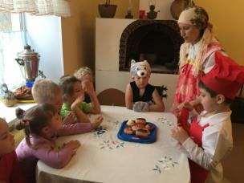
Пришел Пекарь с хлебобулочными изделиями
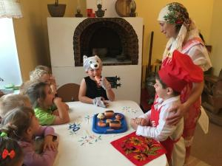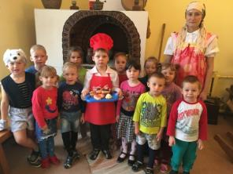
Дети и воспитатель объяснили Волку, что хлеб не бывает легким!

